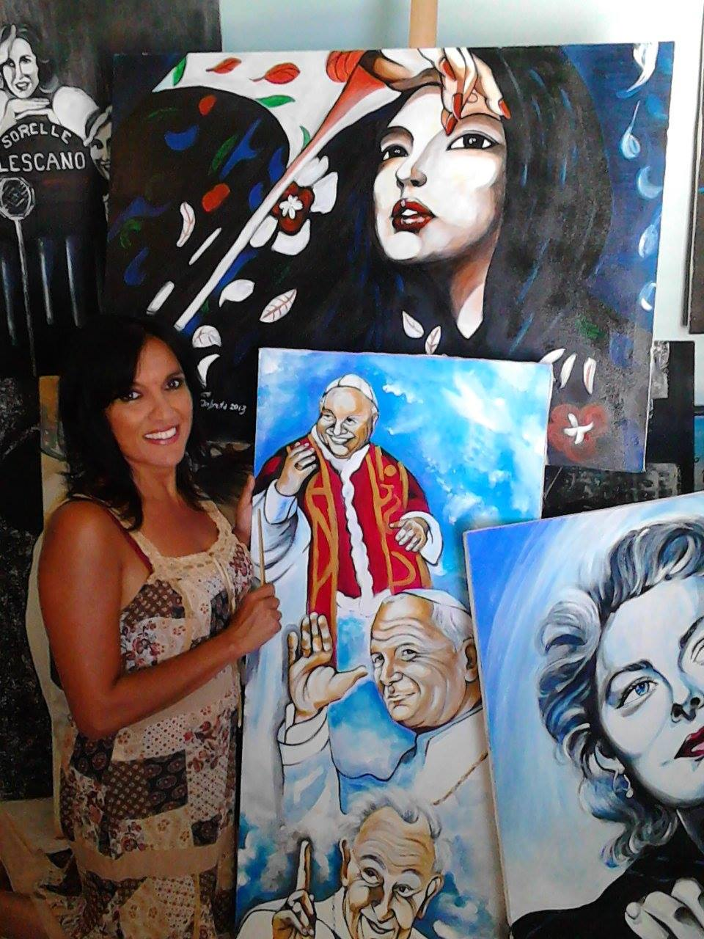**PROFILO ARTISTICO DI OMBRETTA DEL MONTE.**

**Ombretta Del Monte,** è nata e vive a Civitavecchia, fin da giovanissima comincia ad esporre in varie città le sue prime opere figurative. Alla passione della tela, si aggiunge quella della scrittura ed inizia a collaborare

con vari quotidiani e settimanali nazionali, occupandosi di cultura e spettacolo.

Dal 2006 comincia a scrivere varie sceneggiature teatrali e testi di poesia. Ottiene

l'inserimento di più poemi nel volume **dell'Enciclopedia dei Poeti Contemporanei.**

**Aletti Editore 2009**

Nel 2009 pubblica**: “Tra Sabbia e Sassi”,** è il libro autobiografico di Ombretta Del

Monte edito da “Arduino Sacco Editore” in Roma

Il testo, ambientato negli anni ’70 nello storico quartiere del “Ghetto”narra della

famiglia Civitavecchiese dell’autrice e di tutti gli avvenimenti di costume sociale

e politico di quel periodo.

Il libro viene presentato in più città italiane e a novembre 2010 supera le selezioni

per entrare a far parte dell’ archivio **“ Fondazione Diaristico Nazionale”** nella

Pieve Santo Stefano provincia d’Arezzo e viene chiamato anche: “Città del Diario”.

L’Archivio conserva più di 5000 memorie di famiglie italiane.

**A marzo 2013** realizza e presenta la sua prima raccolta di poesie illustrate da opere fotografiche e pittoriche da lei create.

Partecipazione con due opere pittoriche al **Museo d'Arte Contemporanea Italiana in America** per alla **55 edizione della Biennale di Venezia**,organizzata un'esposizione d'arte contemporanea a **Palazzo Merati d'Audiffret de Greoux,** storico palazzo del circuito storico veneziano, **ove visse per anni Giacomo Casanova e la sua famiglia**.  Il M.A.C.I.A. **Museo d'Arte Contemporanea Italiana in America** vanterà gli avvalli di: Stemma della Repubblica Italiana, Patrocinio dell'Ambasciata della Repubblica di Costa Rica presso il Quirinale, Logo del M.A.C.I.A. e **l'inserimento del catalogo nella Collana editoriale del Museo d'Arte Contemporanea Italiana in America**.

**Agosto 2013 Segnalazione di Merito al Premio Internazionale Luana Raia 2013 nella galleria Amstel Art Gallery in Saint Georges Warf, nel cuore della city, lungo la riva del Tamigi.**

**The-SYMPOSIUM 2013 Milano "IO SONO DIVERSO" Mostra Internazionale Patrocinata dal Comune di Milano e sei Consolati Generali di Milano. Opera Premiata : “Cristo, Maria e Maddalena”.**

**26 Ottobre premiazione Artista 2013 al Premio Penisola Sorrentina, insieme a Lina Sastri, Ugo Pagliai, Regian Schrecker, Alexia, Christian De Sica. Manifestazione patrocinata dal Senato della Repubblica, Assessorato al Turismo Regione Campania.**

**16 Novembre 2013 Partecipazione alla Biennale di Lecce e pubblicazioni sulla rivista specializzata Euro Arte.**

**18 Novembre 2013 Premiazione a Monaco di Montecarlo per l’opera “Pensiero Proibito”.**

**14 Dicembre 2013 Partecipazione alla Mostra “Cinema Fashion” Galleria “Il Trittico” Roma**

**22 Febbraio partecipazione con 5 opere dedicate alle icone del Rock alla Mostra Internazionale del Rock al PAN di Napoli patrocinata dal Comune di Napoli, Consolato Americano e Britannico. La mostra organizzata dal professore e giornalista Michelangelo Iossa insieme al Giornalista Carmine Aymone ha avuto ospiti: Lello arena, Eric Clapton, Nino Buonocore, Marina Lante della Rovere, e tantissimi musicisti di livello internazionale.**

**Dal 2 marzo al 30 marzo Mostra al Milano Cafè (Milano) dedicata ai volti del Cinema.**

**3 Marzo donazione di opera riprodotta a S. Santità PAPA FRANCESCO. L’opera fa parte di un progetto di mostra itinerante dedicata a Papa Roncalli e Woityla, nonché ai Papi degli ultimi 100 anni.**

**Roma 3 aprile 2014 Riconoscimenti onorifici dall Accademia Costantina e Norman Accademy**

**15 Aprile Intervista Radiofonica a RADIO VATICANA per l’opera donata a PAPA FRANCESCO.**

**15 -20 Aprile 2014 Mostra “I PERCORSI DELL’ARTE” con il Patrocinio del Comune di S.MARINELLA e consegna riconoscimento diploma “MAESTRO D’ARTE” dall’Accademia Costantina.**

**23 Maggio 23 giugno 2014 Mostra Personale : “ I NUOVI SPAZI DELL ARTE” presso la Deutsche Bank Civitavecchia**

**1/15 giugno 2014 Partecipazione “ Aspettando la Biennale” Milano**

**20 giugno 6 luglio Organizzatrice e promotrice col Vernissage a Mantova della prima Mostra itinerante arte sacra : “ ARS ET HUMANITAS” presso il Museo Diocesano “Francesco Gonzaga”. CON I PATROCINI ISTITUZIONALI COMUNE DI MANTOVA, AMBASCIATA DI COSTA RICA PRESSO LA S. SEDE, AMBASCIATA ARGENTINA IN ITALIA, CONSOLATO ON. COSTA RICA VENEZIA, ISTITUTO DIPLOMATICO INTERNAZIONALE, AMBASCIATA ONORARIA DI SANTO DOMINGO per le Relazioni con i Paesi e le Organizzazioni Nazionali ed Internazionali dell'Unione Europea e dell'America Latina .**

**Intervista a Radio Vaticana per la Mostra Ars et Humanitas.**

**26 Agosto Gran Galà Lagonegro 2014 con Barbara De Rossi, Stelvio Cipriani, Tosca.**

**3 ottobre 2014 partecipazione Mostra Internazionale Arti set Urbis in Roma**

**21 Novembre 2014 La civitavecchiese Ombretta Del Monte, sotto gli scatti dal grande maestro della fotografia Bruno Oliviero, è stata inserita nella settima raccolta dal titolo “Occhi”. ll libro infatti, presentato ieri sera al Gilda di Roma durante un mega party vip, sarà visibile gratuitamente su Internet e ordinabile online per l'acquisto. Il grande fotografo delle dive si apre quindi alla Rete e regala i suoi scatti migliori mettendoli a disposizione di tutto il mondo. "Una sorpresa veramente inaspettata quella che ha voluto regalarmi il grande Bruno Oliviero - ha spiegato Del Monte - non mi aspettavo di essere inserita in una collana fotografica dove sono rappresentati vere icone della bellezza del cinema internazionale e personaggi della moda come Giorgio Armani, Sophia Loren, Monica Bellucci, Claudia Cardinale e tantissimi altri". Oltre un centinaio gli scatti del libro, una serie di immagini di dive e divi famosi del passato, del presente e del futuro, che Oliviero ripropone nella loro massima espressività e bellezza. Dal suo studio, in fondo, sono passate tutti, dalla Loren alla Campbell, da Madonna alla Marcuzzi, da Sordi a Montezemolo. E lui li ha immortalati tutti cogliendo in ognuno la loro unicità e originalità.**

**3 Dicembre 2014- Roma- Premiazione al Concerto di Natale diretto da Andrea Bocelli “ La Carezza Del Papa” Manifestazione organizzata dal Conte Arnaldo Blancardi. Ombretta Del Monte ha ricevuto da Monsignor Formenti della Segreteria di Stato Vaticana, una medaglia con l’effige di Papa Roncalli e un rosario benedetto da Papa Francesco. L’ordine dei Cavalieri di Malta hanno consegnato all’artista una pergamena di merito artistico ed umano.**

**18 Dicembre 2014 Mostra Personale “Wonder in The Mirror” al Tacco 11 American Bar di Spinea-Venezia, locale della famiglia Pellegrini che hanno ospitato la mostra dell’artista. Un omaggio alla bellezza e in particolar modo al ritratto della campionessa di nuoto Federica Pellegrini.**

**8 Marzo 2015 Ospite d’onore e premiazione alla mostra di Pittura “D’arte, D’amore, Donna”. Forte Sangallo di Nettuno**

**8 aprile 2015 Partecipazione con un ritratto dedicato alla Bergman alla mostra fotografica Casa del Cinema di Roma in occasione del centenario nascita Ingrid Bergman.**

**20 Aprile 2015 collettiva alla Galleria Angelica di Roma**

**23 maggio 5 giugno Personale “Art And His Friends” Civitavecchia Forte Michelangelo- Centro Storico Culturale Capitanerie di Porto.**

**Da novembre 2015 fino a Gennaio 2016 Esposizione a Londra presso LA DAME ART GALLERY**

**21 Dicembre 2015 relatrice sulla tematica Arte Ambientale al Convegno del Movimento Azzurro. Sala Stampa- Palazzo Chigi.**

**21 marzo 2016 III Edizione Premio Anna Magnani Casa del Cinema Roma**

**4/12 maggio 2016 Personale alla Chiesa S.Giovanni di Dio Civitavecchia**